Master Thesis:
Soil life in organically managed grass-ley systems: Effects of Digestate Application
Anaerobic digestion (AD) of animal manure may help farmers produce renewable energy, support nutrient cycling, and reduce greenhouse gas emissions. However, compared to non-digested slurry, digested slurry has a lower organic carbon content, which may negatively impact soil biota due to substrate shortage. Our understanding of these processes is limited.
NORSØK runs a long-term field trail, established in 2011, that includes treatments with AD slurry, undigested slurry, and control plots with no addition. From these plots, we have both published and unpublished data on soil fauna (2011-2013), which we will be combined with new data collected in 2025. This will allow us to assess both the short- and long- term effects of AD of animal manure on soil fauna under Norwegian climatic and soil conditions.
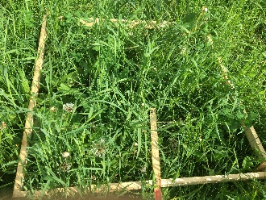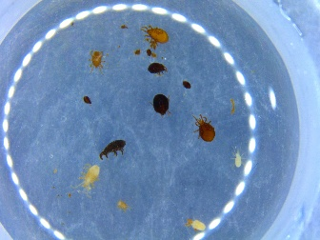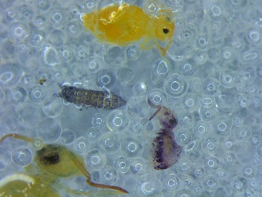
Photo: Reidun Pommeresche
This study will investigate how AD of dairy cow slurry from the farm herd affects crop yields and soil characteristics, as well as the abundance and diversity of soil organisms such as earthworms, springtails and mites.
Master Student Responsibilities:
- Conduct a literature review on the effects of AD on soil organisms
- Assist with soil life sampling and soil life assessment

Sampling from April to September 2025 on Tingvoll Farm, Møre og Romsdal
This thesis offers an opportunity to gain hands-on experience in soil biology, organic agriculture, and fieldwork methodology.

Contact: Tatiana Rittl, email: tatiana.rittl@norsok.no

Masteroppgave:
Jordliv i økologisk drevet engsystem: Effekter av bruk av biorest fra husdyrgjødsel.
Anaerob nedbrytning av husdyrgjødsel i biogassanlegg kan hjelpe bønder med å produsere fornybar energi, støtte næringsstoffkretsløpet og redusere klimagassutslipp. Imidlertid har bioresten (BR) fra slik anlegg litt lavere innhold av organisk karbon sammenlignet med vanlig bløtgjødsel. Dette kan ha en negativ effekt på noen jordorganismer på grunn av mangel på næring og energi. Vår forståelse av effekter BR har på jordliv er begrenset.
NORSØK har et forsøksfelt som har behandlinger med BR, med vanlig bløtgjødsel og ruter uten noe tilførsel av gjødsel, etablert i 2011. Fra disse feltene har vi både publiserte og upubliserte data om jordfauna (2011-2013) som vi vil bruke sammen med nye data samlet inn i 2025. Dette for å studere kort- og langtidseffekter av BR av husdyrgjødsel på jordfauna under norske klima- og jordforhold.
Bilde: Reidun Pommeresche
Vi vil med dette undersøke hvordan BR av husdyrgjødsel fra en melkekubesetning påvirker avling og jordegenskaper, samt mengde og mangfold av jordorganismer som meitemark, spretthaler og midd.
Masterstudentens ansvarsområder:
- Gjennomføre et litteratursøk om effektene av BR på jordorganismer
- Hjelpe til med prøvetaking og vurdering av jordliv

Prøvetakinger i felt på Tingvoll, Møre og Romsdal fra april til september 2025
Denne masteroppgaven gir en unik mulighet til å få praktisk erfaring innen jordbiologi, økologisk landbruk og feltmetodikk.

Kontakt: Tatiana Rittl, e-post: tatiana.rittl@norsok.no

